## Exercise #2: Interactive 3D Media Viewer

# **Objective** Design and implement a 3D user interface (UI) in a VR environment that allows users to select and view media content (images or videos) on a large virtual screen. You may use A-Frame or Unity.

**Instructions**

Create a simple User Interface (UI) in the 3D environment where users can select an image (or a video) from a list and view it in a large “screen” (or play it in a large screen).

When designing the UI, pay attention to the interaction cues provided. For example, if you use buttons, they should convey interactivity to the user through different states (unpressed, hovering, pressed). You can also make use of sounds as a way to provide multimodality cues.

Try making it work with laser-controls, and hand-tracking-controls.

Figure 1 shows a possible implementation.

### **Deliverables** • Link to the working VR experience • Short README file

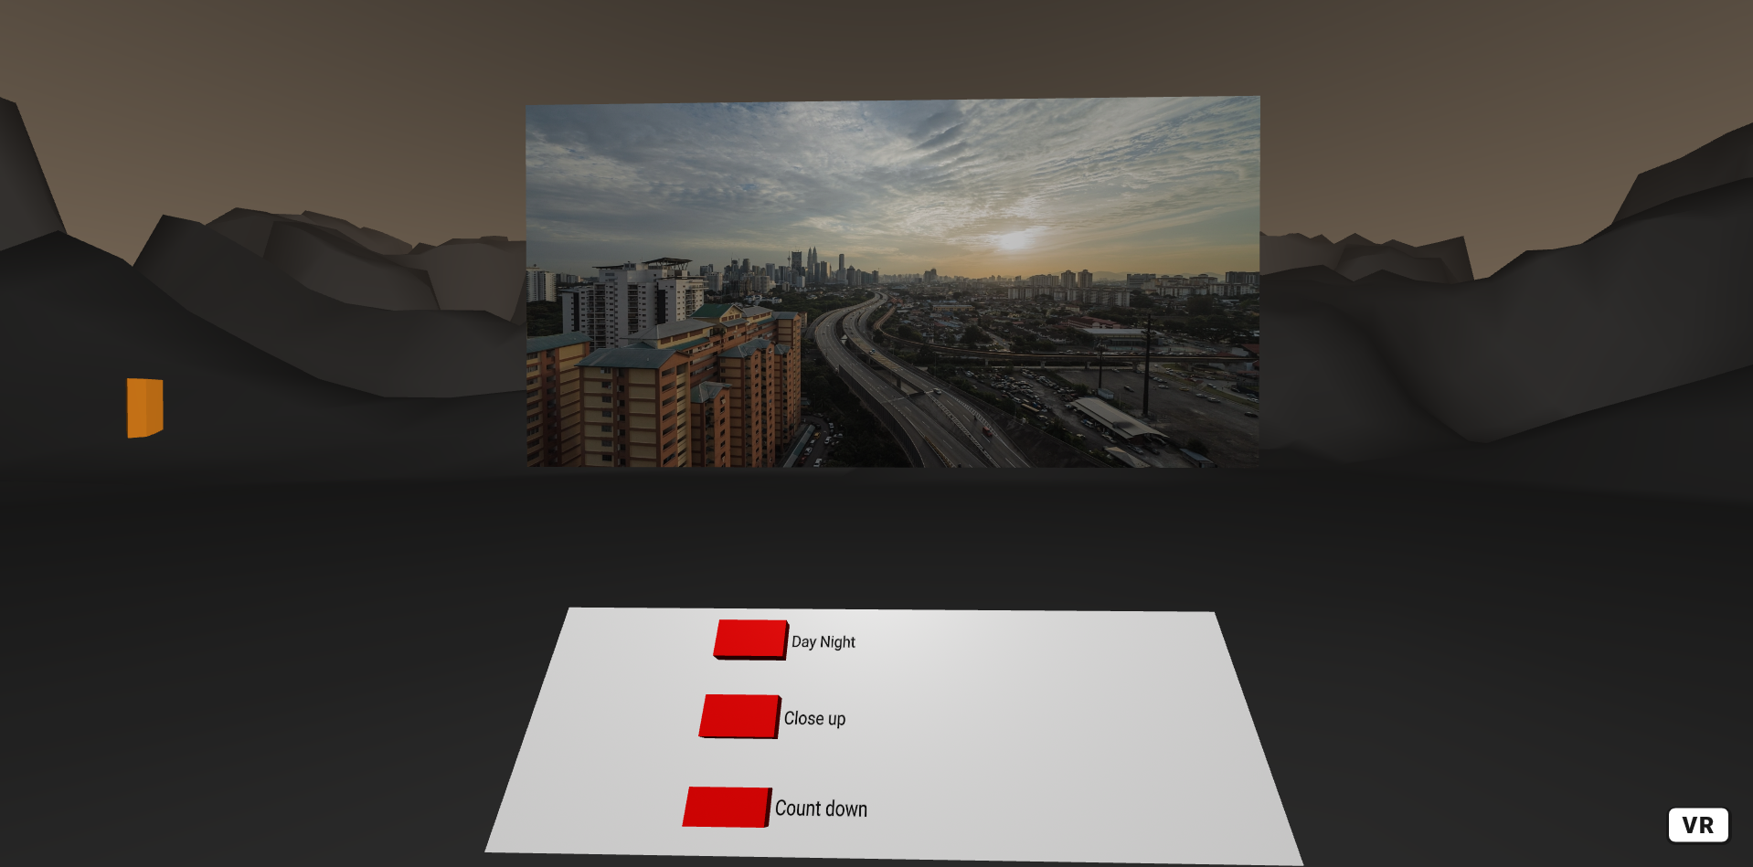

Figure 1

**Exercício nº 2: Visualizador Interativo de Média 3D**

**Objetivo**

Desenhar e implementar uma interface de utilizador (UI) 3D num ambiente de Realidade Virtual (VR) que permita aos utilizadores selecionar e visualizar conteúdos multimédia (imagens ou vídeos) num grande ecrã virtual.

Podes utilizar **A-Frame** ou **Unity**.

**Instruções**

Cria uma interface de utilizador simples no ambiente 3D onde os utilizadores possam selecionar uma imagem (ou um vídeo) de uma lista e visualizá-la num grande “ecrã” (ou reproduzi-la nesse ecrã).

Ao desenhar a UI, presta atenção às **pistas de interação** fornecidas. Por exemplo, se usares botões, eles devem transmitir interatividade ao utilizador através de diferentes estados (**não pressionado, a pairar, pressionado**).

Também podes utilizar **sons** como forma de fornecer pistas multimodais.

Tenta fazer com que funcione com **controlos a laser** e **controlos por rastreamento das mãos**.

A **Figura 1** mostra uma possível implementação.

**Entregáveis**

- **Link** para a experiência VR funcional

- **Pequeno ficheiro README**

Ideia

**Conceito: “Virtual Gymnastics Arena”**

**Descrição geral**  
A experiência coloca o utilizador dentro de um **ginásio de ginástica artística em realidade virtual**, onde pode assistir a vídeos de ginastas a atuar em diferentes aparelhos — trave, solo, paralelas e saltos. Cada zona do ginásio representa um aparelho e possui o seu próprio **ecrã interativo**, **mesa do júri** e **som característico**, criando uma sensação autêntica de competição.

**Ideia principal**

O utilizador explora o ginásio livremente.  
Em cada zona (trave, solo, paralelas e saltos), há uma **tela grande**, semelhante às usadas em competições oficiais, onde são projetados os vídeos das ginastas a atuar nesse aparelho.

Na mesa do júri, em frente a cada ecrã, existem **botões com o nome das ginastas**.  
Quando o utilizador seleciona uma ginasta, **automaticamente é reproduzido o vídeo correspondente** ao aparelho onde ele se encontra.  
Por exemplo:

* Se estiver na zona da **trave** e clicar em “Rebeca Andrade”, aparece o vídeo da Rebeca na trave.
* Se estiver na zona do **solo** e clicar no mesmo botão, aparece o vídeo da sua rotina de solo.

**Interação**

* O utilizador interage com **botões 3D** localizados nas mesas dos júris.
* Cada botão muda de estado visual conforme a interação:
  + **Normal:** cor neutra
  + **Hover:** brilho suave
  + **Pressionado:** muda de cor e toca um som curto.
* Compatível com **laser-controls** e **hand-tracking** (gestos naturais de apontar e tocar).

**Mídia e estrutura**

* Cada aparelho tem a sua própria **zona temática**, **mesa** e **tela**.
* Os vídeos são específicos para cada ginasta e aparelho.
* As telas mostram uma pequena **animação de transição** (fade-in/fade-out) quando o vídeo muda.

**Som e ambiente**

* Som ambiente realista de **ginásio em competição** (ecos, público, música de fundo).
* Quando um vídeo é selecionado, toca **o som de início da rotina de solo**, como sinal de início de performance.
* O áudio é espacializado, variando conforme o utilizador se move entre os aparelhos.

**Objetivo da experiência**

Oferecer uma experiência interativa e sensorial que recria o ambiente de uma competição de ginástica artística.  
O utilizador pode conhecer diferentes ginastas e apreciar o estilo de cada uma nos vários aparelhos, através de uma interface intuitiva e multimodal, que combina **interatividade, som e imersão visual.**